Муниципальное дошкольное образовательное учреждение
«Детский сад № 24»

«Праздник детства».
Сценарий летнего праздника, посвященного
Дню защиты детей.

Провели:
Муз. руководители: Горькая Л.А.,
Галяткина Н.И.
Воспитатели: Базанова И.В.,
Павлычева Н.Л.,
Рузанова С.А.

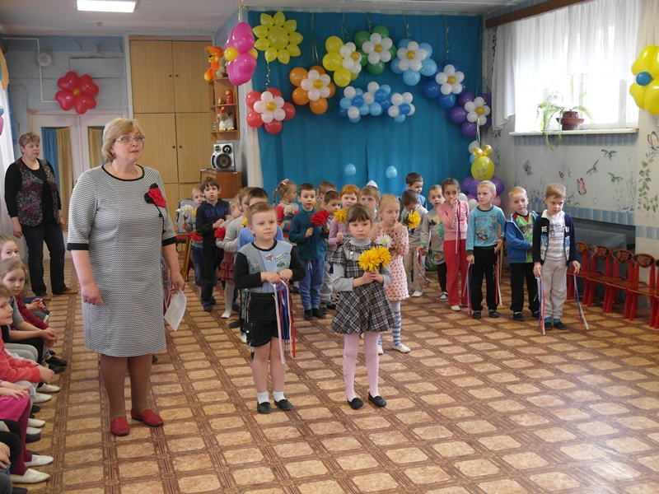
Июнь, 2017

Ведущая. Здравствуйте, ребята! Сегодня у нас замечательный день, светлый и радостный! А почему? Да потому что наступило лето и 1 июня, в нашей стране отмечают День Защиты детей. Все на Земле хотят, чтобы дети росли счастливыми, чтобы играли, учились, были здоровыми, умными, самыми замечательными детьми! И сегодня мы начинаем наш «Праздник детства».  1 ребенок. Сегодня день чудесный,  Мы знаем все о том.  И всех мы поздравляем  С чудесным этим днём!  2 ребенок. Мы весело танцуем  И запеваем в лад!  Пусть радостно сегодня  Детей глаза блестят!  Танец «Россия – родина моя».  исполняют дети гр.№ 9, 10  Ведущая. Весна прошла, наступает лето. Летом земля очень красивая – посмотрите, какая красота: шёлковая трава, деревья в зелёном наряде. Лето дарит нам много тепла, света, красивых цветов.  Любуемся мы все твоим нарядом,  Как хорошо нам всем с тобою рядом!  И радуется наша детвора,  Зовёт нас разноцветная игра!  Танец «Разноцветная игра»  Исполняют все дети.  Ведущая. А что такое лето? Это много света!  Это поле, это лес, это тысяча чудес!  Это быстрая река, это в небе облака.  Это яркие цветы! Лето любим я и ты!  Звучит музыка. Появляется Лето.  Лето. Здравствуйте, дорогие мои!  Я Лето Красное  Я солнышком богато.  Его лучи в моём венке горят  Цветы живые – это мой наряд…  3 ребенок. Здравствуй, лето! Здравствуй, лето!  Ярким солнцем всё согрето,  Снова лето к нам пришло –  Это очень хорошо!  4 ребенок. Любуемся мы все твоим нарядом!  Нам можно постоять с тобою рядом  И прикоснуться пальчиком чуть-чуть?  Мы просим, Лето, с нами ты побудь! | Лето. Вот я и пришло к вам в гости!  Ведущая. Очень рады, что пришло!  Лето. Расскажите мне, ребята,  Как денёк вы провели?  Ведущая. Всё расскажем по порядку:  Утром делаем зарядку!  Лето. Как?  Ведущая. А вот этак и вот так!  Композиция «Вперед четыре шага»  Исполняют все дети.  Лето. А потом?  Ведущая. За завтрак сели,  С аппетитом завтрак съели!  Лето. Как?  Ведущая. А вот этак и вот так! (показывают - имитация)  Лето. А потом?  Ведущая. Гулять ходили,  Пёстрых бабочек ловили.  Лето. Как?  Ведущая А вот этак и вот так! (показывают - имитация)  Лето. Ай-да дети, молодцы!  Очень хочется узнать, что вы знаете о лете.  А сколько месяцев длится лето?  Дети. Три!  Лето. Хочу загадать вам летние загадки про мои месяцы.  Он встречает первым лето,  Ярким солнцем всё согрето.  Жаворонок распевает,  Земляника поспевает.  И порхает мотылёк,  Словно неба лоскуток.  Дети. Июнь!  Лето. Правильно.  Этот месяц так хорош!  Он пришёл – поспела рожь.  Под берёзкой у пенька  Появились два грибка.  Застучится дождь в окошко,  Ты тогда готовь лукошко.  Дети. Июль!  Лето. И с этой загадкой справились.  В этот месяц, каждый знает,  Всё на грядках поспевает.  Зреют яблоки в садах  И крыжовник на кустах.  Птицы песен не поют,  А дожди всё чаще льют.  Дети. Август
Лето. Ну, я вижу, вы меня ждали и рады моему приходу! Выходи-ка, детвора, начинать игру пора.  Игра «Займи домик»  Дети разбиваются на пары, берутся за руки – это домики. Остальные дети – птички, их больше, чем домиков. Птички летают под музыку. «Закапал дождик», птички занимают домики. Кому не хватило домика, выбывают из игры, а потом меняются с детьми-«домиками».  Звучит музыка. Появляется Баба – Яга.  Баба-Яга. А вот и я – Бабушка-Загадушка, вы меня узнали?  Очень к вам спешила  Пляску новую учила.  Сколько здесь детушек. Да хорошенькие все какие, аппетитные. Пойдёмте, ребятишки со мной в лес, там у меня весёлая полянка – все цветы повяли, деревья зачахли, а птицы в клетках сидят и давно молчат.  Ведущая. Ребята! Да это же Баба-Яга! Никуда мы с тобой не пойдём и не мешай нам встречать праздник Лета.  Баба Яга. Не пойдёте?  Дети. Нет! Не пойдём!  Баба Яга. Вы ещё об этом пожалеете, вот заберу от вас Лето – скучно мне одной в избушке.  Ведущая. Дети, Баба Яга потому такая вредная, что живёт одна, ей скучно, давайте её развеселим и пригласим к нам на праздник! Бабушка Яга, а не хочешь ли ты с детьми потанцевать, да поиграть?  Баба Яга. Ой, так это с большим удовольствием.  Танец «Бабка Ёжка» муз. Т. Морозовой  Исполняют все дети.  Баба Яга. Ух, как у вас тут здорово, развеселили бабушку, ладно, не буду я у вас Лето забирать, только вы со мной ещё поиграйте, ладно?  Ведущая. А во что ты хочешь поиграть с нами, Бабушка Яга?  Баба Яга. Да вот хоть в игру  Игра «Запретное движение»  Под музыку ведущий показывает несколько движений, одно из которых (например приседание) – запретное. Дети должны повторить | все действия ведущего, кроме запретного. Тот, кто ошибается, выбывает, а оставшиеся дольше всех объявляются победителями.  Аттракцион «Мяч между головами»  Баба Яга. Ах как замечательно получилось, а теперь возвращайтесь на свои места.  Лето. Ну вот как всё здорово получилось и Баба - Яга стала доброй и весёлой.  Баба Яга. На прощание, у меня есть одно пожелание.  Всем вам советую дружить.  Вы ссориться не смейте!  Потому что без друзей  Не прожить на свете!  Лето. Ярче солнышка сияйте,  Всех в округе удивляйте,  А за лето подрастайте  И нас с Ягой не забывайте.  Ждут нас в другом детском саду.  До свиданья, ребята!  Лето и Баба-Яга угощают детей конфетами и уходят.  Ведущий. Ребята, наступила такая замечательная пора, давайте оставим память о нашем сегодняшнем празднике – разбирайте цветные мелки и нарисуйте яркие летние картинки на асфальте.

